**Тестирование ПО / Баг-репорт / BUG-1**

_____________________________________________________________________________

**Некорректное выравнивание описаний в карточках товаров**

_____________________________________________________________________________

* **Детали задачи**

**Тип:** Ошибка

**Приоритет:**Средний

**Компоненты:** Дефекты

**Окружение:** PREPROD

* **Описание**

В карточках товаров наблюдается некорректное выравнивание текстовых описаний, что приводит к нарушению визуального оформления и ухудшению пользовательского опыта.

**Шаги:**

1. Открыть сайт <https://guru.qahacking.ru/>
2. Перейти к форме на главной странице сайта найти и перейти во вкладку «МАГАЗИН».

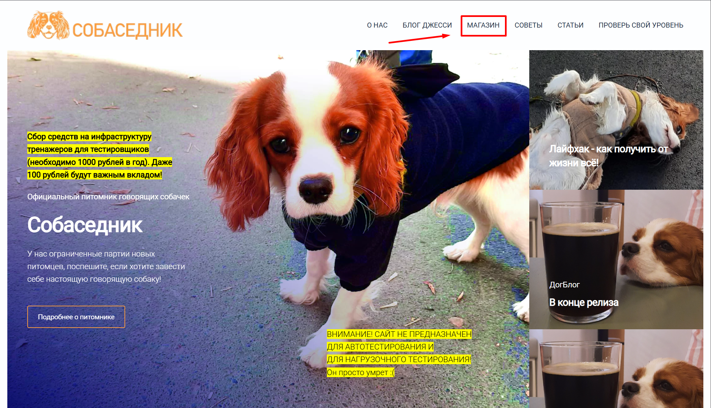

1. Обратить внимание на выравнивание текстовых блоков описаний.

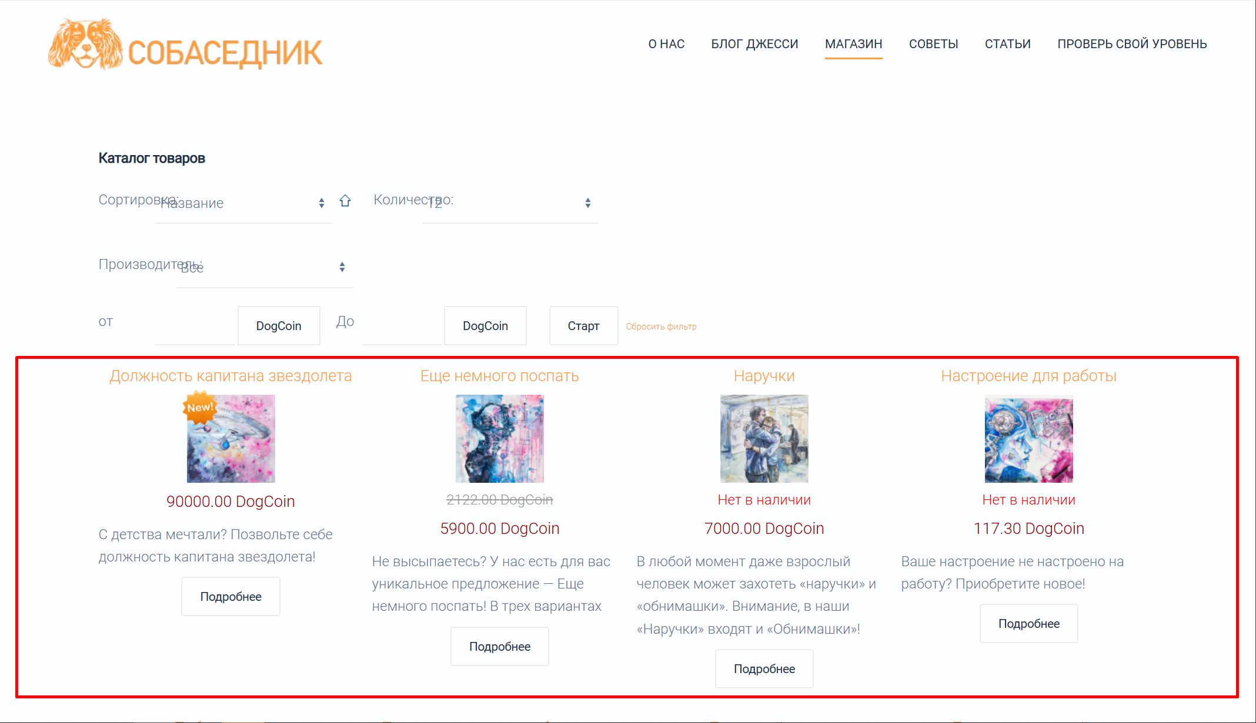

**Фактический результат:**

* Описания товаров имеют разную высоту в зависимости от объема текста.
* Текстовые блоки “сползают” вниз при увеличении объема текста.
* Карточки товаров визуально “рассыпаются”, создавая неаккуратный вид.
* При одинаковом объеме текста блоки могут располагаться на разной высоте.

**Ожидаемый результат:**

* Все описания товаров должны быть выровнены по верхнему краю.
* Блоки с описаниями должны иметь одинаковую высоту.
* Текстовые блоки должны располагаться на одном уровне между соседними карточками.

**Комментарии**

* Серьезность: S3 — Значительная — Часть логики работает некорректно, но пользователь может решить проблему другим способом.
* Приоритет: P2 (Средний) — требует немедленного исправления.

**Окружение:** Mozilla/5.0 (Windows NT 10.0; Win64; x64) AppleWebKit/537.36 (KHTML, like Gecko) Chrome/132.0.0.0 YaBrowser/25.2.0.0 Safari/537.36

**Исполнитель:** *Разработчик*, устраняющий дефект.

**Автор:** *Тестировщик*, составивший баг-репорт.